Шемонаиха ауданы бойынша 2020-2021 жылдарға арналған жайылымдарды басқару мен оларды пайдалану жөніндегі жоспарды бекіту туралы
Күшін жойған
Шығыс Қазақстан облысы Шемонаиха аудандық мәслихатының 2020 жылғы 5 тамыздағы № 55/9-VI шешімі. Шығыс Қазақстан облысының Әділет департаментінде 2020 жылғы 11 тамызда № 7439 болып тіркелді. Күші жойылды - Шығыс Қазақстан облысы Шемонаиха аудандық мәслихатының 2021 жылғы 18 наурыздағы № 3/3-VII шешімімен.
Ескерту. Күші жойылды - Шығыс Қазақстан облысы Шемонаиха аудандық мәслихатының 18.03.2021 № 3/3-VII шешімімен (алғашқы ресми жарияланған күнінен кейін күнтізбелік он күн өткен соң қолданысқа енгізіледі).
ЗҚАИ-ның ескертпесі.
Құжаттың мәтінінде түпнұсқаның пунктуациясы мен орфографиясы сақталған.
Қазақстан Республикасының 2001 жылғы 23 қаңтардағы "Қазақстан Республикасындағы жергілікті мемлекеттік басқару және өзін-өзі басқару туралы" Заңының 6-бабы 1-тармағы 15) тармақшасына, Қазақстан Республикасының 2017 жылғы 20 ақпандағы "Жайылымдар туралы" Заңының 8-бабына сәйкес Шемонаиха аудандық мәслихаты ШЕШІМ ҚАБЫЛДАДЫ:
1. Қоса беріліп отырған Шемонаиха ауданы бойынша 2020-2021 жылдарға арналған жайылымдарды басқару мен оларды пайдалану жөніндегі жоспар бекітілсін.
2. Шемонаиха аудандық мәслихатының 2018 жылғы 29 наурыздағы № 23/3-VI "Шемонаиха ауданы бойынша 2020-2021 жылдарға арналған жайылымдарды басқару мен оларды пайдалану жөніндегі жопарды бекіту туралы" (нормативтік құқықтық актілерді мемлекеттік тіркеу тізілімінде № 5-19-176 болып тіркелген, 2018 жылғы 26 сәуірде Қазақстан Республикасының нормативтік құқықтық актілерлерінің эталондық бақылау банкінде электронды түрде жарияланған) шешімінің күші жойылды деп танылсын.
3. Осы шешім оның алғашқы ресми жарияланған күнінен кейін күнтізбелік он күн өткен соң қолданысқа енгізіледі.
Сессия төрағасы | В. Лонский
Шемонаиха аудандық мәслихатының хатшысы | А. Боровикова
Шемонаиха
аудандық мәслихатының
2020 жылғы 5 тамызы
№ 55/9-VI шешімімен бекітілді
Шемонаиха ауданы бойынша 2020-2021 жылдарға арналған жайылымдарды басқару және оларды пайдалану жөніндегі жоспар
Шемонаиха ауданы бойынша 2020-2021 жылдарға арналған жайылымдарды басқару мен оларды пайдалану жөніндегі осы Жоспар Қазақстан Республикасының 2017 жылғы 20 ақпандағы "Жайылымдар туралы" Заңына, Қазақстан Республикасының 2001 жылғы 23 қаңтардағы "Қазақстан Республикасындағы жергілікті мемлекеттік басқару және өзін-өзі басқару туралы" Заңына, Қазақстан Республикасы Премьер-Министрінің орынбасары – Қазақстан Республикасы Ауыл шаруашылығы Министрінің 2017 жылғы 24 сәуірдегі № 173 "Жайылымдарды ұтымды пайдалану қағидаларын бекіту туралы" бұйрығына (нормативтік құқықтық актілерді мемлекеттік тіркеу Тізілімінде № 15090 болып тіркелген), Қазақстан Республикасы Ауыл шаруашылығы Министрінің 2015 жылғы 14 сәуірдегі № 3-3/332 "Жайылымдардың жалпы алаңына түсетін жүктеменің шекті рұқсат етілетін нормасын бекіту туралы" бұйрығына (нормативтік құқықтық актілерді мемлекеттік тіркеу Тізілімінде № 11064 болып тіркелген) сәйкес әзірленді.
Жайылым пайдаланушылар үшін жайылымдарды оларды деградацияламай тиімді пайдалану басты міндет болып табылады. Осыған байланысты Шемонаиха ауданының әкімдігімен, ауылдық округ әкімдіктерімен 2020-2021 жылдарға арналған жайылымдарды басқару мен оларды пайдалану жөніндегі Жоспар әзірленді.
Жоспар мазмұны:
1) осы жоспардың 1-11 қосымшаларына сәйкес, құқық белгілейтін құжаттар негізінде жер санаттары, жер учаскелерінің меншік иелері және жер пайдаланушылар бөлінісінде әкімшілік-аумақтық бірлік аумағында жайылымдардың орналасу схемасы (картасы);
2) осы жоспардың 12-22 қосымшаларына сәйкес, жайылым айналымдарының қолайлы схемалары;
3) осы жоспардың 23-33 қосымшаларына сәйкес, жайылымдардың, оның ішінде маусымдық жайылымдардың сыртқы және ішкі шекаралары мен алаңдары, жайылымдық инфрақұрылым объектілері белгіленген картасы;
4) осы жоспардың 34-44 қосымшаларына сәйкес, жайылым пайдаланушылардың су тұтыну нормасына сәйкес жасалған су көздерiне (көлдерге, өзендерге, тоғандарға, апандарға, суару немесе суландыру каналдарына, құбырлы немесе шахталы құдықтарға) қол жеткізу схемасы;
5) осы жоспардың 45-қосымшасына сәйкес, жайылымы жоқ жеке және (немесе) заңды тұлғалардың ауыл шаруашылығы жануарларының мал басын орналастыру үшін жайылымдарды қайта бөлу және оны берілетін жайылымдарға ауыстыру схемасы;
6) осы жоспардың 46-қосымшасына сәйкес, ауыл шаруашылығы жануарларын жаюдың және айдаудың маусымдық маршруттарын белгілейтін жайылымдарды пайдалану жөніндегі күнтізбелік графигі.
Жоспар жайылымдарды геоботаникалық зерттеп-қараудың жай-күйі туралы мәліметтер, ветеринариялық-санитариялық объектілер туралы мәліметтер, иелерін-жайылым пайдаланушыларды, жеке және (немесе) заңды тұлғаларды көрсете отырып, ауыл шаруашылығы жануарлары мал басының саны туралы деректер, ауыл шаруашылығы жануарларының түрлері мен жыныстық жас топтары бойынша қалыптастырылған үйірлердің, отарлардың, табындардың саны туралы деректер, шалғайдағы жайылымдарда жаю үшін ауыл шаруашылығы жануарларының мал басын қалыптастыру туралы мәліметтер, екпе және аридтік жайылымдарда ауыл шаруашылығы жануарларын жаю ерекшеліктері, малды айдап өтуге арналған сервитуттар туралы мәліметтер, мемлекеттік органдар, жеке және (немесе) заңды тұлғалар берген өзге де деректер ескеріле отырып қабылданды.
Шемонаиха ауданы жер ресурстарының маңызды әлеуетін иеленген, облыстың агроөндірісі дамыған өңірдің бірі болып табылады. Шемонаиха ауданының экономикасының дамуының негізгі бағытының бірі ауыл шаруашылық өндірісі және оны құрайтын мал шаруашылығы болып табылады.
Ауданда сүтті мал өсіру дамыған, етті мал өсіру үлесі жалпы мал басына шаққанда көп емес. Саланың берік даму құрамы ауыл шаруашылығы мақсатындағы жерлерді ұтымды пайдалану болып табылады.
Ауыл шаруашылығы мақсатындағы жерлерді ұтымды пайдалану - бұл жер учаскелерінің меншік иелерінің және жер пайдаланушылардың жерлерді қорғауды және топырақтың құнарлылығын және жердің мелиоративтік жай-күйін айтарлықтай төмендетуге әкеліп соқтырмайтын тәсілдермен табиғи факторлармен тиімді арақатынастарды ескере отырып, ауыл шаруашылық өнімдерін өндіру үдерісінде жер пайдалану мақсаттарын жүзеге асырудағы ең жоғары әсерге қол жеткізуді қамтамасыз ету болып табылады.
Шемонаиха ауданы облыстың солтүстігіндегі аумақтың шағын бөлігін алып жатыр, оның ауданы 399,5 мың га, ол облыс ауданының 7,4% құрайды.
Әкімшілік-аумақтық бөлулерге сәйкес ауданда 35 елді мекен бар, оның ішінде бір қала, екі кент, 32 ауылдық елді мекен, 11 округтің шекаралары белгіленген (8 ауылдық округ, 2 кент және Шемонаиха қаласы).
Аудан климаты ауа температурасының тәуліктік және жылдық амплитудаларымен қатал-континентті. Қысы қатты, жазы ыстық.
Аудан шегінде үш табиғи-климаттық аймақтар бөлінген:
таулы жайылым - жазық дала, тау бөктері-далалық қоңыржай ылғалды, құрғақ дала.
Ауданның аумақтарында төрт өсімдік топтаулары бар:
тау шалғындық - далалық ауданның шығыс бөлігінде, дымқыл бозды-бетегелі-дәнді шабындықтары ауданның солтүстік - шығыс бөліктерінде көрсетілген, қоңыржай дымқыл және бозды-бетегелі-дәнді далаланған шабындықтары және далалары ауданның орталық және батыс бөліктерінде орналасқан, Ертіс және Уба өзендердің аңғарларымен және олардың құйылуларымен көрсетілген.
Ауыл шаруашылық алқаптарды геоботаниялық тексеруге сәйкес, ауданның мал жайылымыларының басым типтері: бұталы-дәнді-бозды-бетегелі, көделі-бетегелі-жусанды, кейде қылқанбозды-бетегелі – жусандар бұталар.
Аудан аумағының топырақ жамылғысы тау-орман ашық сұр күлгінденген топырақтардан тұрады, қара топырақ таралған (күлгінденген, сілтісізденген , оңтүстік және кәдімгі), қара-қоңыр топырақтар, жайылмалық - шалғынды топырақ.
Ауданның басты су артериясы Уба болып табылады, аудан аумағында оған көп бұлақтар мен ұсақ өзендер құйылады.
Негізгі ауыл шаруашылығын сумен қамтамасыз ету жер үсті суларында негізделеді, су көздерінің жеткілікті санының болуы, жайылымдық алқаптардың толық сулануын қамтамасыз етеді.
Жерді есепке алудың мәліметтері бойынша ауданға бекітілген алаң 399,5 мың га құрайды. Нысаналы мақсатына қарай, ауданның барлық жер қоры санаттары бойынша бөлінеді:
№ р/р | Жер санаттарының атауы | Алаңы (га)
1 | Ауылшаруашылығы мақсатындағы жерлер | 229 448
2 | Елді мекендердің жерлері (қала, кент және селолық елді мекендер) | 37685
3 | өнеркәсiп, көлiк, байланыс, ғарыш қызметі, қорғаныс, ұлттық қауіпсіздік мұқтажына арналған жер жән ауыл шаруашылығына арналмаған өзге де жерлер | 4 860
4 | Орман қорының жерлері | 108023
5 | Су қорының жерлері | 6527
6 | Қор жерлері | 12996
 | Барлығы | 399539
Малды бағу үшін, ауыл шаруашылық мақсаттағы жерлерге енетін жайылымдар, елді мекендердің жерлері және қор жерлері беріледі.
Ауыл шаруашылық мақсаттағы жерлер 229448 га құрайды. Олардың үлесіне аудан алаңынан 58% келеді. Ауыл шаруашылығы мақсатындағы барлық жерлер пайдаланылуда және жеке тұлғалардың, мемлекеттік емес және мемлекеттік кәсіпорындардың меншігінде.
Елді мекен жерлерінің құрылымында ауыл шаруашылық алқаптар 28723 га -76 %, өзгелер – 24 % құрайды. Ауыл шаруашылық алқаптардың көп көлемін жайылым - 27065 га – 94 %, шабындық - 677 га – 2 %, жеке қосалқы шаруашылық жүргізуге арналған жерлер - 931 га -2 % құрайды.
Қор жерлері санатына 11534 га ауыл шаруашылық алқаптары енеді, оның ішінде 502 га тыңайған жерлер, 923 га шабындық, 10780 га жайылым. Бұл сұраусыз және меншіктегі емес немесе жерлер пайдаланудағы емес жерлер, ауыл шаруашылық пайдалану мақсаттары үшін ауданның резерві болып табылады. Ауданның қор жерлерінде ұсақ контурлық жайылымдар бар, ол алыс, қол жетпейтін және өнімі төмен, мал бағуға ешқашан пайдаланылмаған учаскелер.
Ауыл шаруашылыққа пайдалануға жарамды барлық жерлер жер пайдаланушыларға бекітілген. Елді мекендердің жерлері, әсіресе жайылым алқаптары өте қарқынды пайдаланылып келеді.
Қазіргі кезде 26327 бас ірі қара мал, 13 007 бас ұсақ мал, 3 600 бас жылқы, 7 бас түйе бар.
Ауданда 11 ветеринарлық пункт, 5 жасанды тұқымдандыру пункті, 2 мал сою пункті, 8 мал сою алаңшасы, 16 мал қорымы жұмыс істейді.
1991 жылы елді мекендердің сызбасын бекіткенде, ауылдардың тыныс-тіршілігіне қажетті жер көлемі, сол кезеңдегі халықта бар мал басымен есептелген. Қазіргі уақытта ірі қара мал және ұсақ мал мен жылқы басының арту қарқыны белгіленіп отыр, ол округтерге бөлінген жайылым алқаптарының жетіспеушілігіне әкеліп соқтырды.
Округтер бойынша жайылымдарға қажеттілікті есептеу Қазақстан Республикасы ауыл шаруашылығы Министрінің 2015 жылғы 14 сәуірдегі № 3-3/332 "Жайылымдардың жалпы алаңына түсетін жүктеменің шекті рұқсат етілетін нормасын бекіту туралы" бұйрығына сәйкес, геоботаникалық зерттеулердің материалдары негізінде жүргізілді.
01.07.2020 жылға округтер бойынша халыққа жайылымдардың қажеттілігі
Елді мекен атауы |  | Елді мекендерге бекітілген жерлер | Оның ішінде халық қажеттілігіне арналған жайылым алқаптар |  |  | Халықтағы  ауыл шаруашылығы жануарларларының түрлері бойыншамал басының саны |  |  | оның ішінде |  | Бір мал басының орташа жүктемесі, га |  |  | Бағылатын жануарлардың нормативіне сәйкес жайылым қажеттілігі |  | Бағылатын жануарларға  жайылымдардың қосымша қажеттілігі |  | Жайылымдардың бос учаскелері есебінен қажеттілікті орындау
 |  |  |  |  |  |  |  |  | Қорада ұстау | Бағылатын
Вавилон а/о | 2336 |  |  | 1531 |  |  |  |  |  |  |  |  | 983 |  | -549 |  | жайылымдар қосымша талап етілмейді
ІҚМ |  |  |  |  | 1008 |  | 615 | 393 |  |  |  | 2,5 | 983
ҰМ |  |  |  |  | 858 |  | 858 | 0 |  |  |  | 0,5 | 0
жылқылар |  |  |  |  | 109 |  | 109 | 0 |  |  |  | 3 | 0
Верх-Уба а/о | 3027 |  |  | 2122 |  |  |  |  |  |  |  |  | 2106 |  | -16 |  | жайылымдар қосымша талап етілмейді
ІҚМ |  |  |  |  | 966 |  | 538 | 428 |  |  |  | 2,5 | 1070
ҰМ |  |  |  |  | 1091 |  | 441 | 650 |  |  |  | 0,5 | 325
жылқылар |  |  |  |  | 287 |  | 50 | 237 |  |  |  | 3 | 711
Волчанка а/о | 6064 |  |  | 4631 |  |  |  |  |  |  |  |  | 2831 |  | -1800 |  | жайылымдар қосымша талап етілмейді
ІҚМ |  |  |  |  | 1232 |  | 451 | 781 |  |  |  | 2,5 | 1953
ҰМ |  |  |  |  | 839 |  | 0 | 839 |  |  |  | 0,5 | 420
жылқылар |  |  |  |  | 153 |  | 0 | 153 |  |  |  | 3 | 459
Выдриха а/о | 3428 |  |  | 2487 |  |  |  |  |  |  |  |  | 740 |  | -1747 |  | жайылымдар қосымша талап етілмейді
ІҚМ |  |  |  |  | 1305 |  | 1009 | 296 |  |  |  | 2,5 | 740
ҰМ |  |  |  |  | 883 |  | 883 | 0 |  |  |  | 0,5 | 0
жылқылар |  |  |  |  | 196 |  | 196 | 0 |  |  |  | 3 | 0
Зевакино а/о | 5004 |  |  | 4069 |  |  |  |  |  |  |  |  | 6479 |  | 2410 |  | Убинка ауылының 2 км батысындағы, зевакино ауылының 5 км солтүстік-шығысындағы қор жерлер
ІҚМ |  |  |  |  | 1262 |  | 0 | 1262 |  |  |  | 2,5 | 3155
ҰМ |  |  |  |  | 2549 |  | 0 | 2549 |  |  |  | 0,5 | 1275
жылқылар |  |  |  |  | 683 |  | 0 | 683 |  |  |  | 3 | 2049
Каменевский а/о | 3697 |  |  | 2679 |  |  |  |  |  |  |  |  | 1751 |  | -928 |  | жайылымдар қосымша талап етілмейді
ІҚМ |  |  |  |  | 1050 |  | 600 | 450 |  |  |  | 2,5 | 1125
ҰМ |  |  |  |  | 1673 |  | 421 | 1252 |  |  |  | 0,5 | 626
жылқылар |  |  |  |  | 199 |  | 199 | 0 |  |  |  | 3 | 0
Октябрьский а/о | 1947 |  |  | 1408 |  |  |  |  |  |  |  |  | 451 |  | -958 |  | жайылымдар қосымша талап етілмейді
ІҚМ |  |  |  |  | 355 |  | 300 | 55 |  |  |  | 2,5 | 138
ҰМ |  |  |  |  | 574 |  | 302 | 272 |  |  |  | 0,5 | 136
жылқылар |  |  |  |  | 94 |  | 35 | 59 |  |  |  | 3 | 177
Разинский а/о | 2590 |  |  | 2170 |  |  |  |  |  |  |  |  | 851 |  | -1320 |  | жайылымдар қосымша талап етілмейді
ІҚМ |  |  |  |  | 618 |  | 455 | 163 |  |  |  | 2,5 | 408
ҰМ |  |  |  |  | 886 |  | 0 | 886 |  |  |  | 0,5 | 443
жылқылар |  |  |  |  | 115 |  | 115 | 0 |  |  |  | 3 | 0
Первомайский к. | 3472 |  |  | 1981 |  |  |  |  |  |  |  |  | 1859 |  | -123 |  | жайылымдар қосымша талап етілмейді
ІҚМ |  |  |  |  | 1367 |  | 900 | 467 |  |  |  | 2,5 | 1168
ҰМ |  |  |  |  | 1694 |  | 1236 | 458 |  |  |  | 0,5 | 229
жылқылар |  |  |  |  | 283 |  | 129 | 154 |  |  |  | 3 | 462
Усть-Таловка к. | 1354 |  |  | 846 |  |  |  |  |  |  |  |  | 308 |  | -539 |  | жайылымдар қосымша талап етілмейді
ІҚМ |  |  |  |  | 476 |  | 353 | 123 |  |  |  | 2,5 | 308
ҰМ |  |  |  |  | 506 |  | 506 | 0 |  |  |  | 0,5 | 0
жылқылар |  |  |  |  | 78 |  | 78 | 0 |  |  |  | 3 | 0
Шемонаиха қаласы | 4766 |  |  | 3141 |  |  |  |  |  |  |  |  | 633 |  | -2509 |  | жайылымдар қосымша талап етілмейді
ІҚМ |  |  |  |  | 525 |  | 272 | 253 |  |  |  | 2,5 | 633
ҰМ |  |  |  |  | 1152 |  | 1152 | 0 |  |  |  | 0,5 | 0
жылқылар |  |  |  |  | 154 |  | 154 | 0 |  |  |  | 3 | 0
БАРЛЫҒЫ аудан бойынша | 37685 |  |  | 27065 |  |  |  |  |  |  |  |  | 18989 |  | -8077
Халықтағы бағылатын мал басына жайылым қажеттілігін есептеу кезінде ауылдық округтер, Усть-Таловка және Первомайский кенттері және Шемонаиха қаласы бойынша жайылымдар қосымша талап етілмейді, елді мекен шекараларының шегінде жайылым алқаптарымен қамтамасыз ету тапшылығы Зевакино ауылдық округінде ғана.
Қажеттілікті қамтамасыз ету үшін, халықтың барлық малын бағуға ауыл шаруашылығы мақсатындағы, елді мекен және қордағы жерлер арасындағы жерлерді қайта бөлу қажет, Убинка ауылының 2 км батысындағы, Зевакино ауылының 5 км солтүстік-шығысындағы қор жерлер есебінен ауылдық округке қосымша 2,4 мың га жайылым бөлу қажет.
Усть-Таловка және Первомайский кенттеріндегі 2018-2019 жылдарда болған жайылым тапшылығы қордағы жерлер және мемлекет меншігіне қайтарылған ауыл шаруашылығы мақсатындағы жерлер есебінен орындалды.
Аудан аумағында отарлы маусымдық жайылымдар жоқ.
Елді мекендерде ауыл шаруашылық алқаптарын пайдалану кезінде ауыспалы жайылымдарды сақтау қажет, ол жемшөп қорының жағдайын жақсартады. Жазғы кезеңде малдарды жайылым азықтарымен қамтамасыз ету үшін сиырлар мен 6 айға дейінгі төлдерді елді мекен жанындағы жайылымдарда бағылуға қалдыру ұсынылады. Ересек жастағы төл мен жылқы үшін, алыс жайылымдарда жазғы лагерлер ұйымдастыруға ұсыныс жасалады.
Астықтың жем-шөптік қасиетін төмендетуге және табиғи және егілген жайылымдардың астық алымын төмендетуге жол бермеу үшін, жайылымдарды пайдалану жүйесін қолдану қажет, яғни, жайылым айналымын енгізу керек.
Жайылым айналымы дегеніміз жайылымдарды пайдаланудың және оларға күтім жасаудың, оны пайдаланудың мерзімдері мен әдістері белгілі бір тәртіппен (маусым ішінде, бір жыл немесе бірнеше жыл) өзгеріп отыратын жүйе. Ол үшін мерзім бойынша мал жаю ауысымы мен шабындықты кезекпен ауыстырып отырады, жайылымға демалуға мүмкіндік береді.
Жайылым айналымының схемасын құрағанда негізі малды бағуға арналған орындарды пайдаланудың жылдағы ауысымы көзделеді (егер ағымдағы жылы малды бағу бірінші орыннан басталса, келесі жылы екіншіден, содан кейін үшіншіден басталады); көктемде мал жайылған мал бағатын орындар қатарын шабындыққа пайдаланып отыру; мерзімді шөпті шауып отыру (тұқым шашқан соң), қатты тапталған жайылымдарда қажетті агртоехникалық іс-шараларды өткізе отырып, жиілеп демалыс беру керек.
Табиғи-климаттық жағдайлар мен жайылымдардың нығыздылығына қарай (әсіресе тұрғындармен пайдаланылатын жайылымдарға белсенді қатысты) жыл маусымының ағымында айдаулардың дәйекті түрде ауысуымен үш айдаулық схеманы көздейтін, ауысымдық-маусымдық жайылым айналымы пайдаланылады. Жайылым айналымының осындай сызбасында әр учаскені айдауларға бөлу керек: маусымның басы, ортасы және соңы үшін.
Жайылым айналымдарының схемасы
Жылдар | 1 айдау | 2 айдау | 3 айдау
Бірінші | Маусымның басы  мамыр-маусым | Маусымның ортасы  шілде-тамыз | Маусымның соңы  қыркүйек-қазан
Екінші | Маусымның соңы  қыркүйек-қазан | Маусымның басы  мамыр-маусым | Маусымның ортасы  шілде-тамыз
Үшінші | Маусымның ортасы  шілде-тамыз | Маусымның соңы  қыркүйек-қазан | Маусымның басы  мамыр-маусым
Осы жайылым айналымын ауданның барлық округтерінің малын жаюды ұйымдастыруда пайдалану қажет.
Шемонаиха ауданы бойынша 2020-2021 жылдарға арналған жайылымдарды басқару мен оларды пайдалану жөніндегі әзірленген жоспар жемге қажеттілікті қамтамасыз етуге, жайылымдарды үнемді пайдалануға, олардың жағдайын, инфроқұрылымын арттыруға, деградация үдерісін болдырмауға мүмкіндік береді.
Шемонаиха ауданы бойынша
2020-2021 жылдарға арналған
жайылымдарды басқару мен
оларды пайдалану жөніндегі
жоспарға 1-қосымша
Шемонаиха ауданы Вавилон ауылдық округінің құқық белгілейтін құжаттар негізінде жер санаттары, жер учаскелерінің меншік иелері және жер пайдаланушылар бөлінісінде әкімшілік-аумақтық бірлік аумағында жайылымдардың орналасу схемасы (картасы)

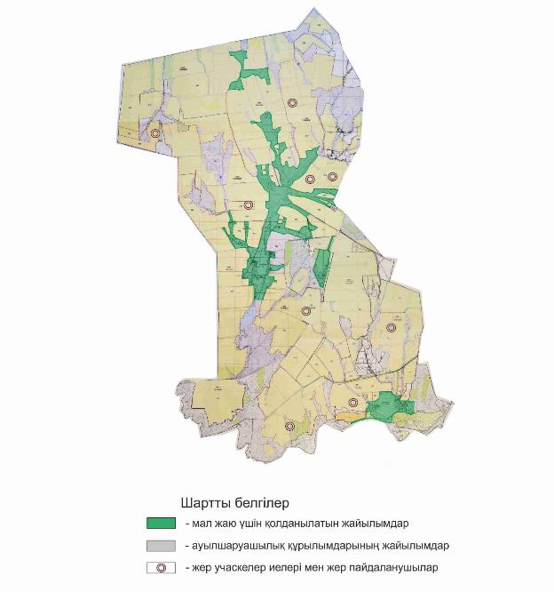

Шемонаиха ауданы бойынша
2020-2021 жылдарға арналған
жайылымдарды басқару мен
оларды пайдалану жөніндегі
жоспарға 2-қосымша
Шемонаиха ауданы Верх-Уба ауылдық округінің құқық белгілейтін құжаттар негізінде жер санаттары, жер учаскелерінің меншік иелері және жер пайдаланушылар бөлінісінде әкімшілік-аумақтық бірлік аумағында жайылымдардың орналасу схемасы (картасы)

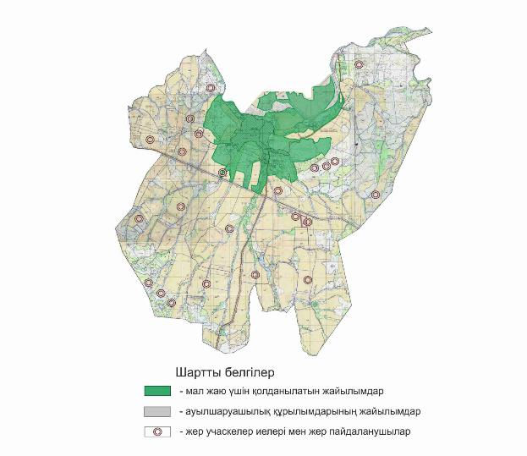

Шемонаиха ауданы бойынша
2020-2021 жылдарға арналған
жайылымдарды басқару мен
оларды пайдалану жөніндегі
жоспарға 3-қосымша
Шемонаиха ауданы Волчанка ауылдық округінің құқық белгілейтін құжаттар негізінде жер санаттары, жер учаскелерінің меншік иелері және жер пайдаланушылар бөлінісінде әкімшілік-аумақтық бірлік аумағында жайылымдардың орналасу схемасы (картасы)

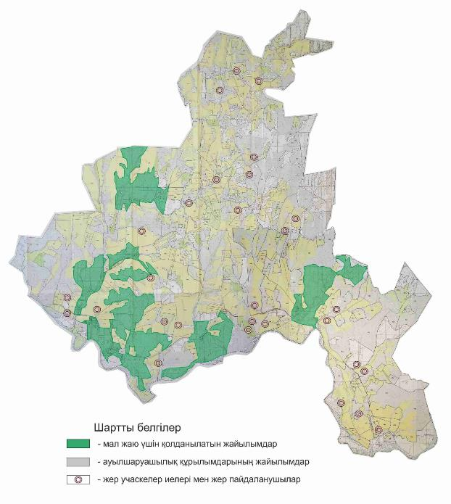

Шемонаиха ауданы бойынша
2020-2021 жылдарға арналған
жайылымдарды
басқару мен оларды пайдалану
жөніндегі жоспарға 4-қосымша
Шемонаиха ауданы Выдриха ауылдық округінің құқық белгілейтін құжаттар негізінде жер санаттары, жер учаскелерінің меншік иелері және жер пайдаланушылар бөлінісінде әкімшілік-аумақтық бірлік аумағында жайылымдардың орналасу схемасы (картасы)

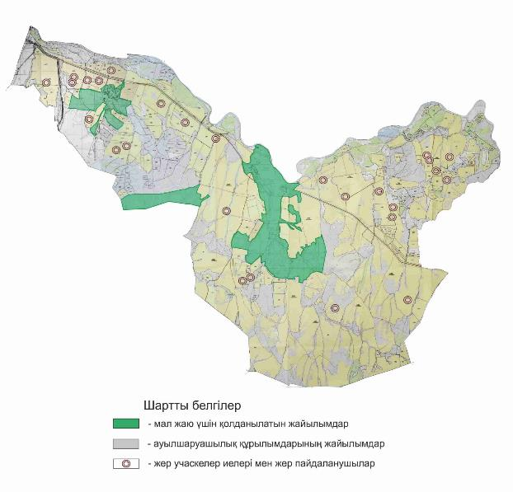

Шемонаиха ауданы бойынша
2020-2021 жылдарға арналған жайылымдарды
басқару мен оларды пайдалану жөніндегі жоспарға
5-қосымша
Шемонаиха ауданы Зевакино ауылдық округінің құқық белгілейтін құжаттар негізінде жер санаттары, жер учаскелерінің меншік иелері және жер пайдаланушылар бөлінісінде әкімшілік-аумақтық бірлік аумағында жайылымдардың орналасу схемасы (картасы)

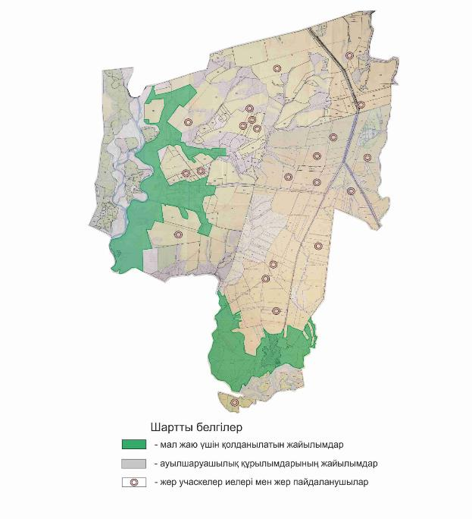

Шемонаиха ауданы бойынша
2020-2021 жылдарға арналған
жайылымдарды басқару мен
оларды пайдалану жөніндегі
жоспарға 6-қосымша
Шемонаиха ауданы Каменев ауылдық округінің құқық белгілейтін құжаттар негізінде жер санаттары, жер учаскелерінің меншік иелері және жер пайдаланушылар бөлінісінде әкімшілік-аумақтық бірлік аумағында жайылымдардың орналасу схемасы (картасы)

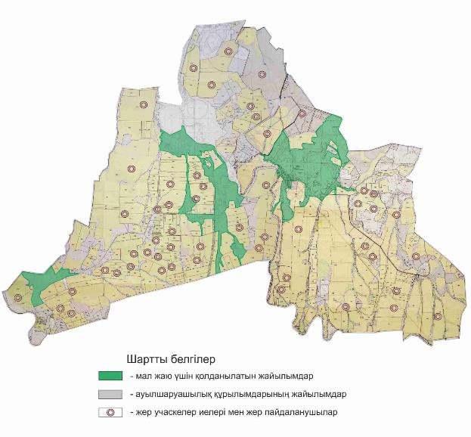

Шемонаиха ауданы бойынша
2020-2021 жылдарға арналған
жайылымдарды басқару мен
оларды пайдалану жөніндегі
жоспарға 7-қосымша
Шемонаиха ауданы Октябрь ауылдық округінің құқық белгілейтін құжаттар негізінде жер санаттары, жер учаскелерінің меншік иелері және жер пайдаланушылар бөлінісінде әкімшілік-аумақтық бірлік аумағында жайылымдардың орналасу схемасы (картасы)

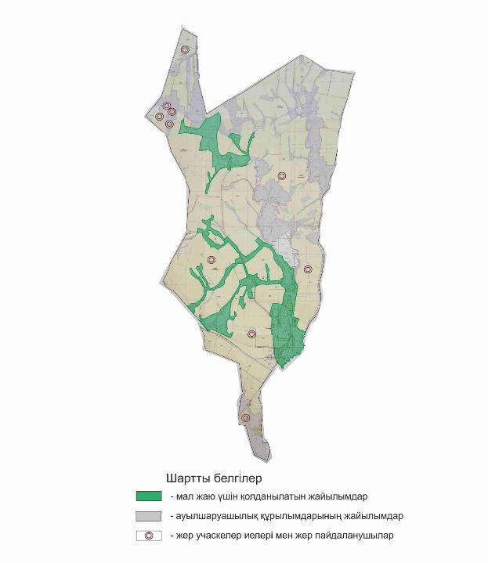

Шемонаиха ауданы бойынша
2020-2021 жылдарға арналған
жайылымдарды басқару мен
оларды пайдалану жөніндегі
жоспарға 8-қосымша
Шемонаиха ауданы Разин ауылдық округінің құқық белгілейтін құжаттар негізінде жер санаттары, жер учаскелерінің меншік иелері және жер пайдаланушылар бөлінісінде әкімшілік-аумақтық бірлік аумағында жайылымдардың орналасу схемасы (картасы)

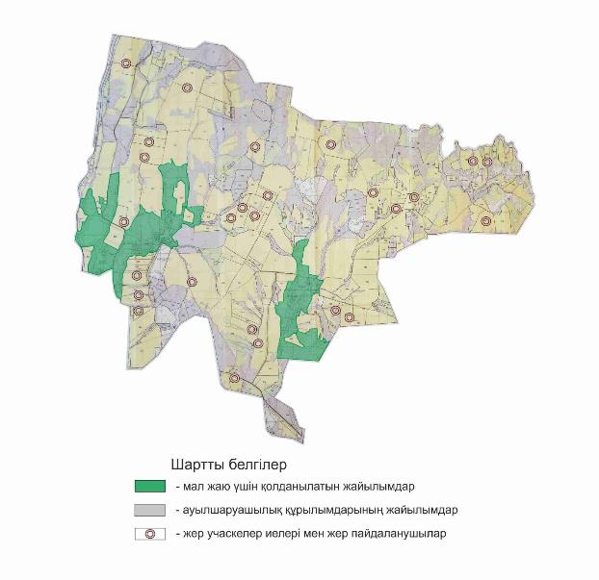

Шемонаиха ауданы бойынша
2020-2021 жылдарға арналған
жайылымдарды басқару мен
оларды пайдалану жөніндегі
жоспарға 9-қосымша
Шемонаиха ауданы Первомайский кентінің округінің құқық белгілейтін құжаттар негізінде жер санаттары, жер учаскелерінің меншік иелері және жер пайдаланушылар бөлінісінде әкімшілік-аумақтық бірлік аумағында жайылымдардың орналасу схемасы (картасы)

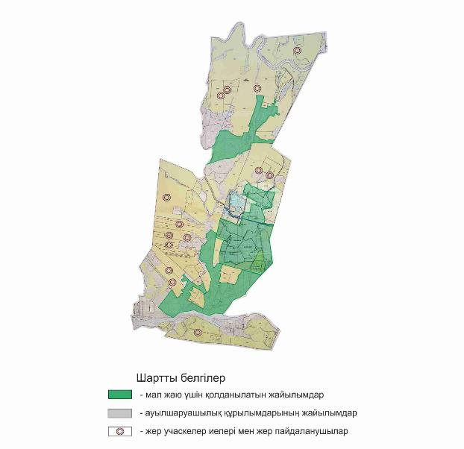

Шемонаиха ауданы бойынша
2020-2021 жылдарға арналған
жайылымдарды басқару мен
оларды пайдалану жөніндегі
жоспарға 10-қосымша
Шемонаиха ауданы Усть-Таловка кентінің округінің құқық белгілейтін құжаттар негізінде жер санаттары, жер учаскелерінің меншік иелері және жер пайдаланушылар бөлінісінде әкімшілік-аумақтық бірлік аумағында жайылымдардың орналасу схемасы (картасы)

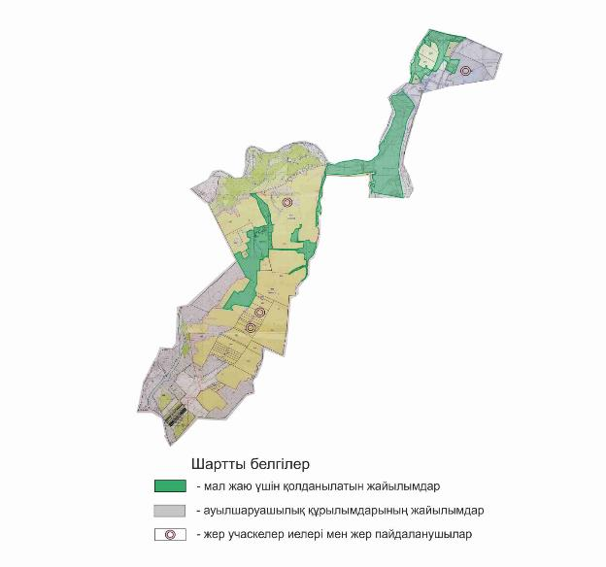

Шемонаиха ауданы бойынша
2020-2021 жылдарға арналған
жайылымдарды басқару мен
оларды пайдалану жөніндегі
жоспарға 11-қосымша
Шемонаиха ауданы Шемонаиха қаласындағы округінің құқық белгілейтін құжаттар негізінде жер санаттары, жер учаскелерінің меншік иелері және жер пайдаланушылар бөлінісінде әкімшілік-аумақтық бірлік аумағында жайылымдардың орналасу схемасы (картасы)

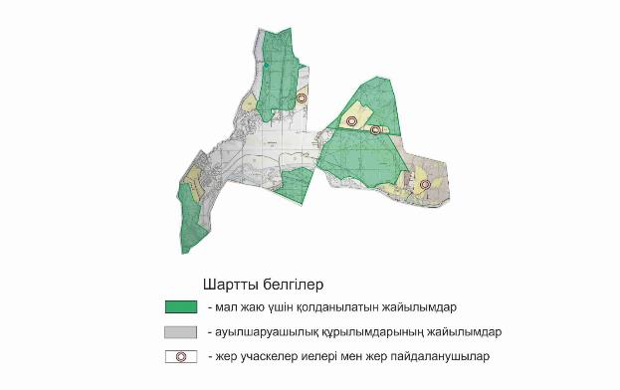

Шемонаиха ауданы бойынша
2020-2021 жылдарға арналған
жайылымдарды басқару мен
оларды пайдалану жөніндегі
жоспарға 12-қосымша
Шемонаиха ауданы Вавилон ауылдық жайылым айналымдарының қолайлы схемалары

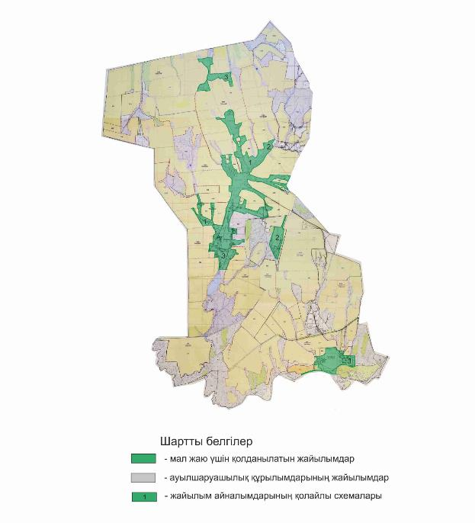

Шемонаиха ауданы бойынша
2020-2021 жылдарға арналған
жайылымдарды басқару мен
оларды пайдалану жөніндегі
жоспарға 13-қосымша
Шемонаиха ауданы Верх-Уба ауылдық жайылым айналымдарының қолайлы схемалары

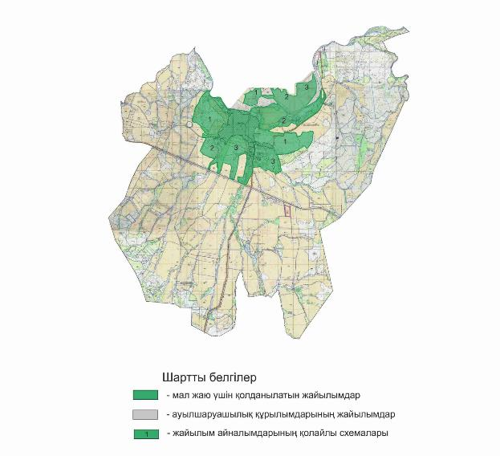

Шемонаиха ауданы бойынша
2020-2021 жылдарға арналған
жайылымдарды басқару мен
оларды пайдалану жөніндегі
жоспарға 14-қосымша
Шемонаиха ауданы Волчанка ауылдық жайылым айналымдарының қолайлы схемалары

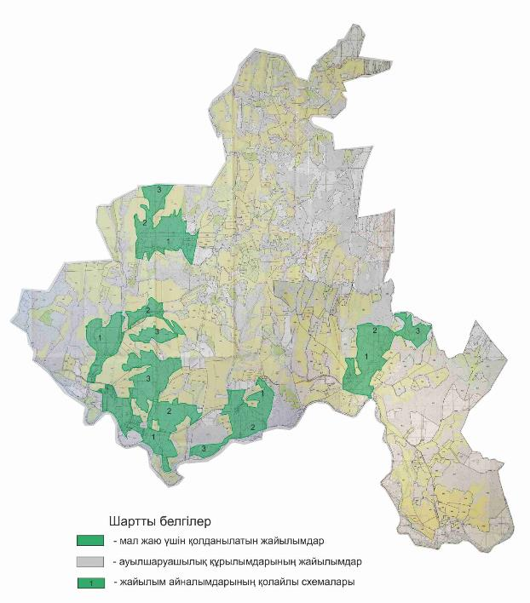

Шемонаиха ауданы бойынша
2020-2021 жылдарға арналған
жайылымдарды басқару мен
оларды пайдалану жөніндегі
жоспарға 15-қосымша
Шемонаиха ауданы Выдриха ауылдық жайылым айналымдарының қолайлы схемалары

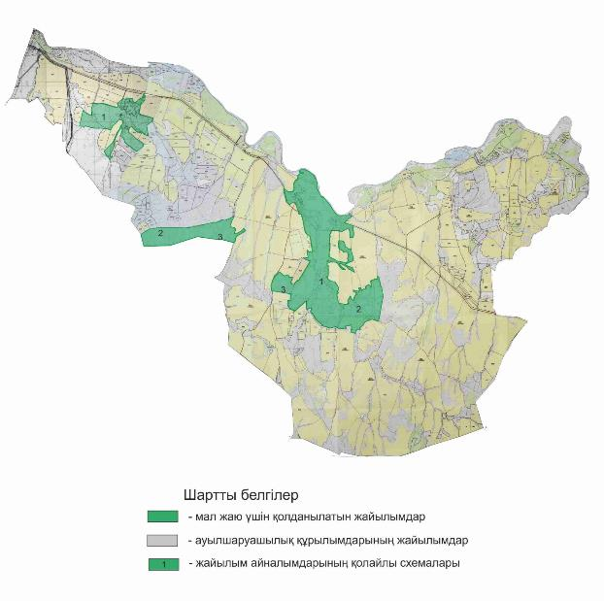

Шемонаиха ауданы бойынша
2020-2021 жылдарға арналған
жайылымдарды басқару мен
оларды пайдалану жөніндегі
жоспарға 16-қосымша
Шемонаиха ауданы Зевакино ауылдық жайылым айналымдарының қолайлы схемалары

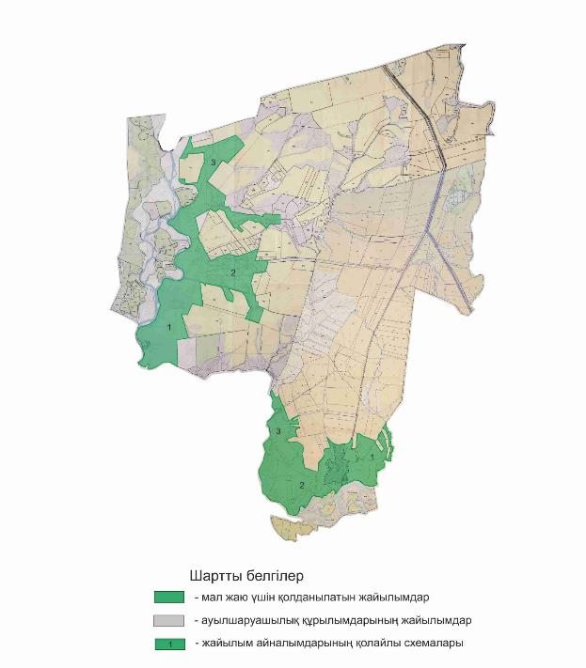

Шемонаиха ауданы бойынша
2020-2021 жылдарға арналған
жайылымдарды басқару мен
оларды пайдалану жөніндегі
жоспарға 17-қосымша
Шемонаиха ауданы Каменевский ауылдық жайылым айналымдарының қолайлы схемалары

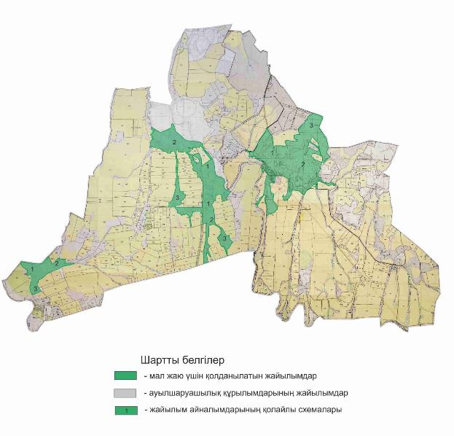

Шемонаиха ауданы бойынша
2020-2021 жылдарға арналған
жайылымдарды басқару мен
оларды пайдалану жөніндегі
жоспарға 18-қосымша
Шемонаиха ауданы Октябрьское ауылдық жайылым айналымдарының қолайлы схемалары

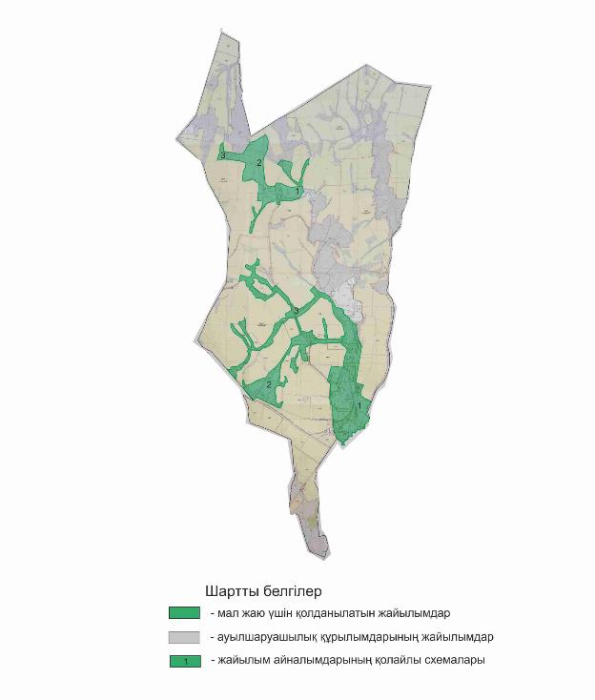

Шемонаиха ауданы бойынша
2020-2021 жылдарға арналған
жайылымдарды басқару мен
оларды пайдалану жөніндегі
жоспарға 19-қосымша
Шемонаиха ауданы Разин ауылдық жайылым айналымдарының қолайлы схемалары

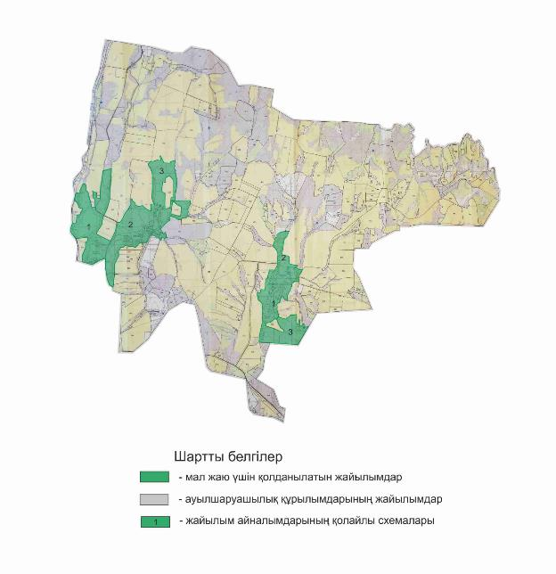

Шемонаиха ауданы бойынша
2020-2021 жылдарға арналған
жайылымдарды басқару мен
оларды пайдалану жөніндегі
жоспарға 20-қосымша
Шемонаиха ауданы Первомайский кентінің жайылым айналымдарының қолайлы схемалары

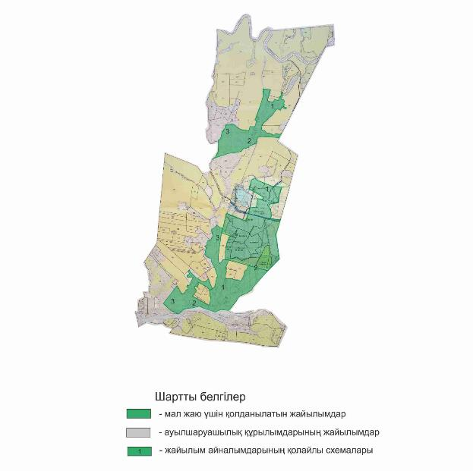

Шемонаиха ауданы бойынша
2020-2021 жылдарға арналған
жайылымдарды басқару мен
оларды пайдалану жөніндегі
жоспарға 21-қосымша
Шемонаиха ауданы Усть-Таловка кентінің жайылым айналымдарының қолайлы схемалары

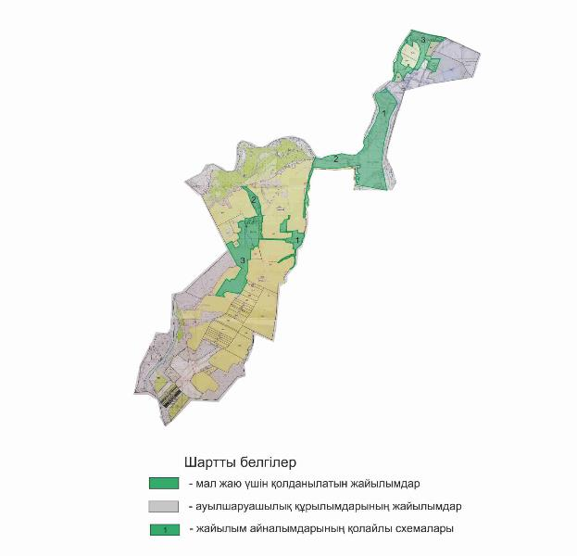

Шемонаиха ауданы бойынша
2020-2021 жылдарға арналған
жайылымдарды басқару мен
оларды пайдалану жөніндегі
жоспарға 22-қосымша
Шемонаиха ауданы Шемонаиха қаласындағы жайылым айналымдарының қолайлы схемалары

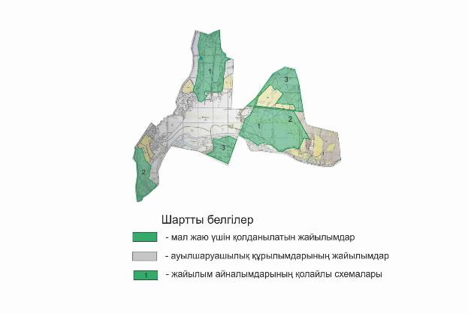

Шемонаиха ауданы бойынша
2020-2021 жылдарға арналған
жайылымдарды басқару мен
оларды пайдалану жөніндегі
жоспарға 23-қосымша
Шемонаиха ауданының Вавилон ауылдық жайылымдарының, оның ішінде маусымдық жайылымдарының сыртқы және ішкі шекаралары мен алаңдары, жайылымдық инфрақұрылым объектілері белгіленген картасы

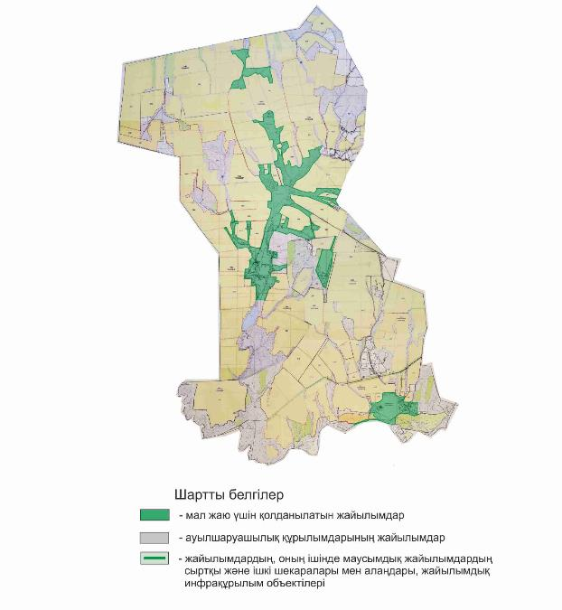

Шемонаиха ауданы бойынша
2020-2021 жылдарға арналған
жайылымдарды басқару мен
оларды пайдалану жөніндегі
жоспарға 24-қосымша
Шемонаиха ауданының Верх-Уба ауылдық жайылымдарының, оның ішінде маусымдық жайылымдарының сыртқы және ішкі шекаралары мен алаңдары, жайылымдық инфрақұрылым объектілері белгіленген картасы

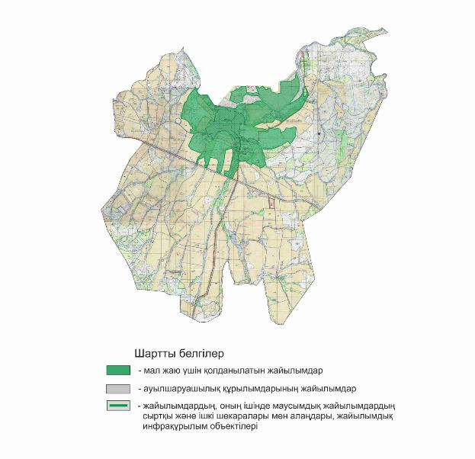

Шемонаиха ауданы бойынша
2020-2021 жылдарға арналған
жайылымдарды басқару мен
оларды пайдалану жөніндегі
жоспарға 25-қосымша
Шемонаиха ауданының Волчанка ауылдық жайылымдарының, оның ішінде маусымдық жайылымдарының сыртқы және ішкі шекаралары мен алаңдары, жайылымдық инфрақұрылым объектілері белгіленген картасы

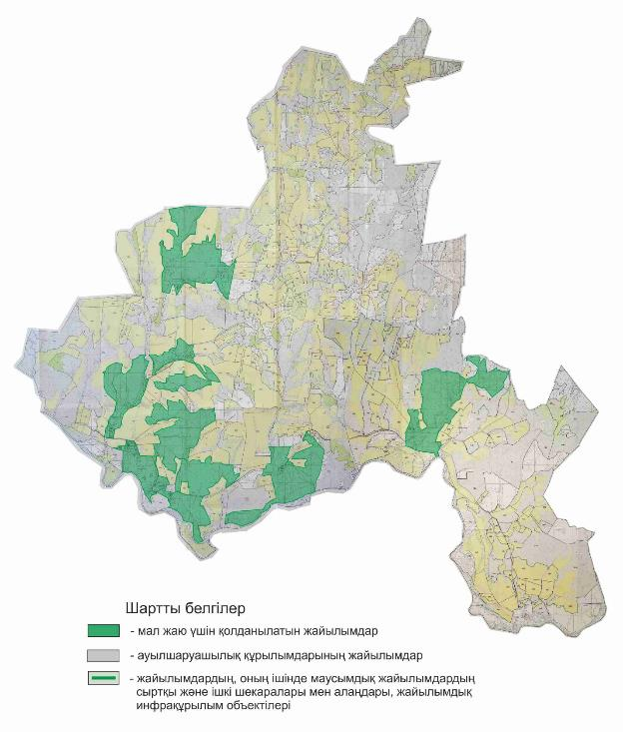

Шемонаиха ауданы бойынша
2020-2021 жылдарға арналған
жайылымдарды басқару мен
оларды пайдалану жөніндегі
жоспарға 26-қосымша
Шемонаиха ауданының Выдриха ауылдық жайылымдарының, оның ішінде маусымдық жайылымдарының сыртқы және ішкі шекаралары мен алаңдары, жайылымдық инфрақұрылым объектілері белгіленген картасы

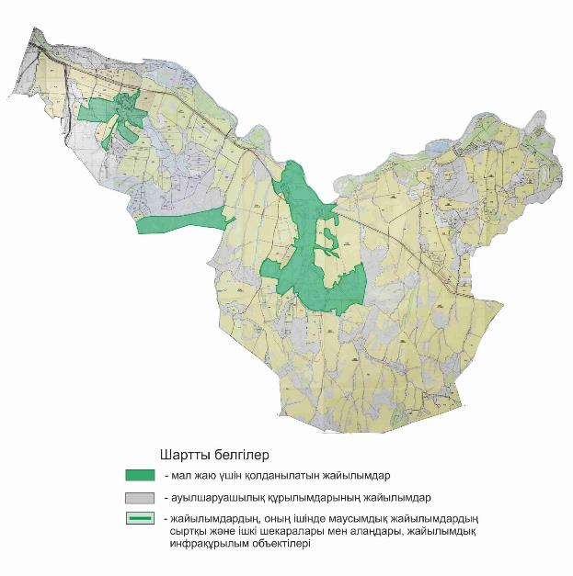

Шемонаиха ауданы бойынша
2020-2021 жылдарға арналған
жайылымдарды басқару мен
оларды пайдалану жөніндегі
жоспарға 27-қосымша
Шемонаиха ауданының Зевакино ауылдық жайылымдарының, оның ішінде маусымдық жайылымдарының сыртқы және ішкі шекаралары мен алаңдары, жайылымдық инфрақұрылым объектілері белгіленген картасы

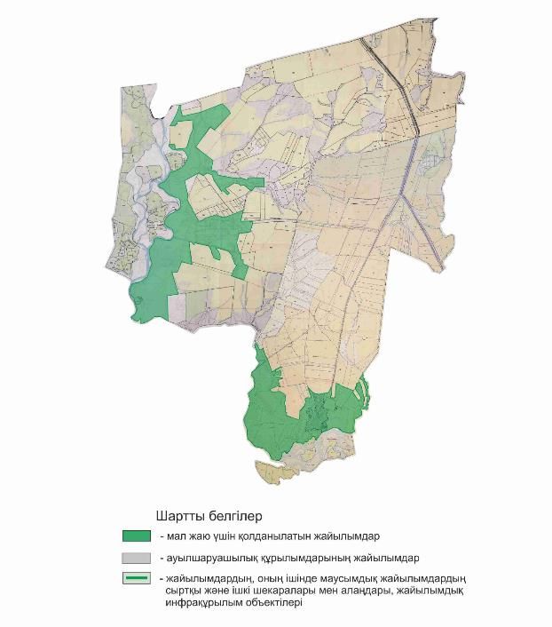

Шемонаиха ауданы бойынша
2020-2021 жылдарға арналған
жайылымдарды басқару мен
оларды пайдалану жөніндегі
жоспарға 28-қосымша
Шемонаиха ауданының Каменевский ауылдық жайылымдарының, оның ішінде маусымдық жайылымдарының сыртқы және ішкі шекаралары мен алаңдары, жайылымдық инфрақұрылым объектілері белгіленген картасы

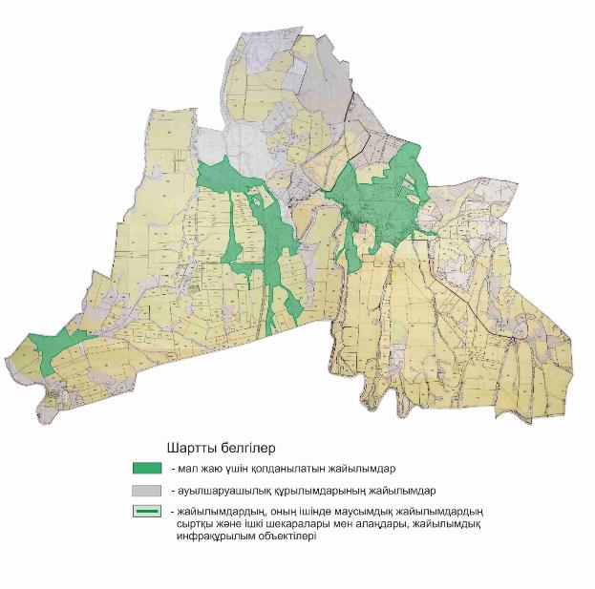

Шемонаиха ауданы бойынша
2020-2021 жылдарға арналған
жайылымдарды басқару мен
оларды пайдалану жөніндегі
жоспарға 29-қосымша
Шемонаиха ауданының Октябрьское ауылдық жайылымдарының, оның ішінде маусымдық жайылымдарының сыртқы және ішкі шекаралары мен алаңдары, жайылымдық инфрақұрылым объектілері белгіленген картасы

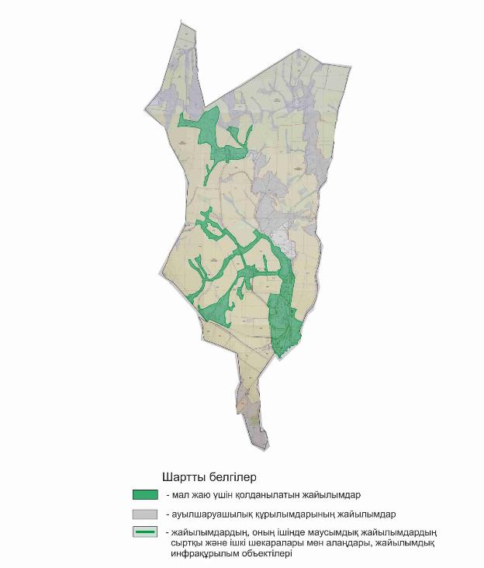

Шемонаиха ауданы бойынша
2020-2021 жылдарға арналған
жайылымдарды басқару мен
оларды пайдалану жөніндегі
жоспарға 30-қосымша
Шемонаиха ауданының Разин ауылдық жайылымдарының, оның ішінде маусымдық жайылымдарының сыртқы және ішкі шекаралары мен алаңдары, жайылымдық инфрақұрылым объектілері белгіленген картасы

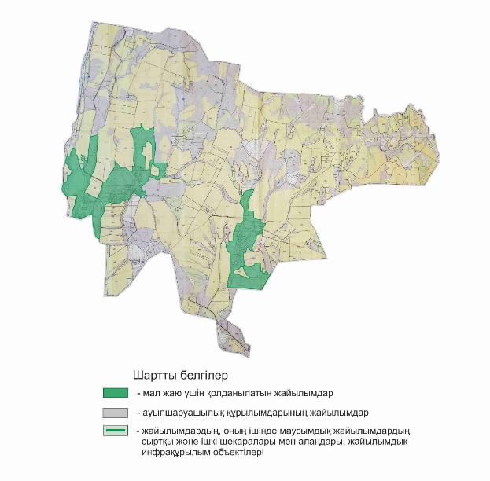

Шемонаиха ауданы бойынша
2020-2021 жылдарға арналған
жайылымдарды басқару мен
оларды пайдалану жөніндегі
жоспарға 31-қосымша
Шемонаиха ауданының Первомайский кенті жайылымдарының, оның ішінде маусымдық жайылымдарының сыртқы және ішкі шекаралары мен алаңдары, жайылымдық инфрақұрылым объектілері белгіленген картасы

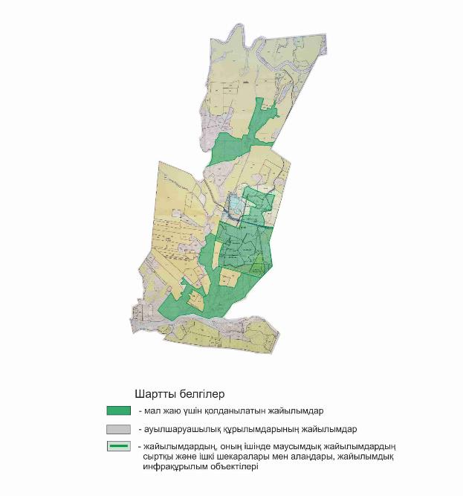

Шемонаиха ауданы бойынша
2020-2021 жылдарға арналған
жайылымдарды басқару мен
оларды пайдалану жөніндегі
жоспарға 32-қосымша
Шемонаиха ауданының Усть-Таловка кенті жайылымдарының, оның ішінде маусымдық жайылымдарының сыртқы және ішкі шекаралары мен алаңдары, жайылымдық инфрақұрылым объектілері белгіленген картасы

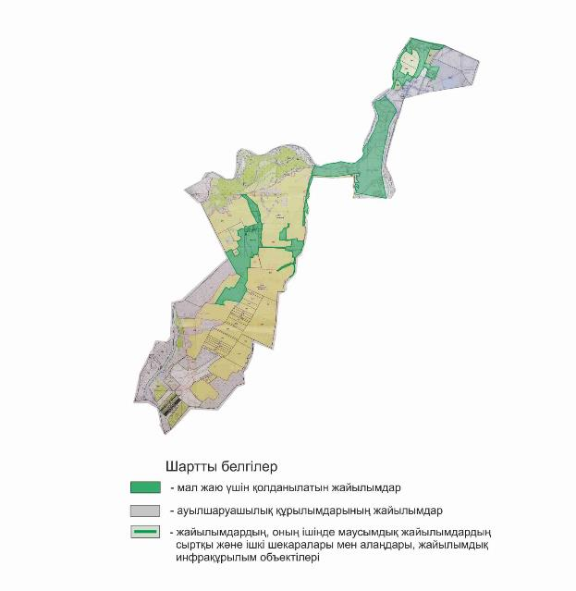

Шемонаиха ауданы бойынша
2020-2021 жылдарға арналған
жайылымдарды басқару мен
оларды пайдалану жөніндегі
жоспарға 33-қосымша
Шемонаиха ауданының Шемонаиха қаласы жайылымдарының, оның ішінде маусымдық жайылымдарының сыртқы және ішкі шекаралары мен алаңдары, жайылымдық инфрақұрылым объектілері белгіленген картасы

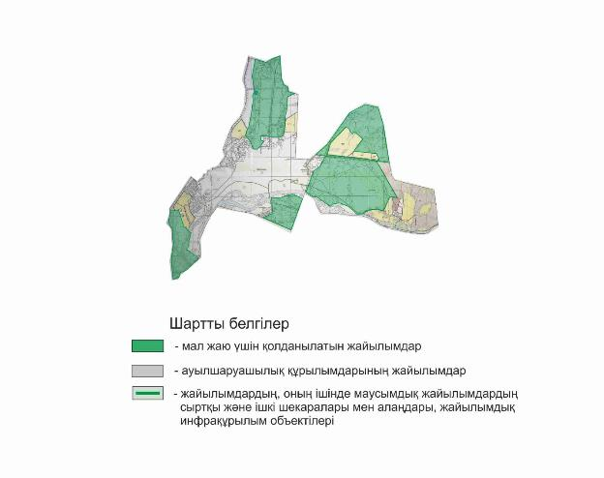

Шемонаиха ауданы бойынша
2020-2021 жылдарға арналған
жайылымдарды басқару мен
оларды пайдалану жөніндегі
жоспарға 34-қосымша
Шемонаиха ауданының Вавилон ауылдық округіндегі жайылым пайдаланушылардың су тұтыну нормасына сәйкес жасалған су көздерiне (көлдерге, өзендерге, тоғандарға, апандарға, суару немесе суландыру каналдарына, құбырлы немесе шахталы құдықтарға) қол жеткізу схемасы

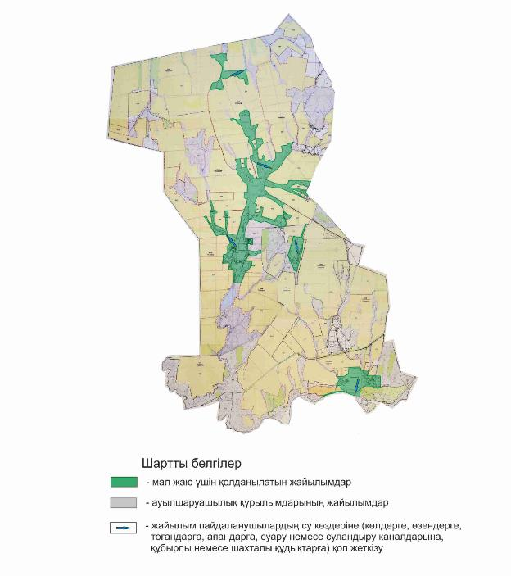

Шемонха ауданы бойынша
2020-2021 жылдарға арналған
жайылымдарды басқару мен
оларды пайдалану жөніндегі
жоспарға 35-қосымша
Шемонаиха ауданының Верх-Уба ауылдық округіндегі жайылым пайдаланушылардың су тұтыну нормасына сәйкес жасалған су көздерiне (көлдерге, өзендерге, тоғандарға, апандарға, суару немесе суландыру каналдарына, құбырлы немесе шахталы құдықтарға) қол жеткізу схемасы

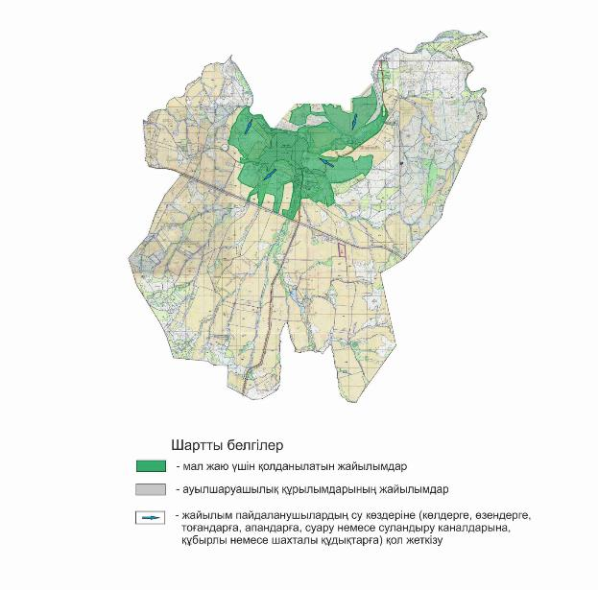

Шемонаиха ауданы бойынша
2020-2021 жылдарға арналған
жайылымдарды басқару мен
оларды пайдалану жөніндегі
жоспарға 36-қосымша
Шемонаиха ауданының Волчанка ауылдық округіндегі жайылым пайдаланушылардың су тұтыну нормасына сәйкес жасалған су көздерiне (көлдерге, өзендерге, тоғандарға, апандарға, суару немесе суландыру каналдарына, құбырлы немесе шахталы құдықтарға) қол жеткізу схемасы

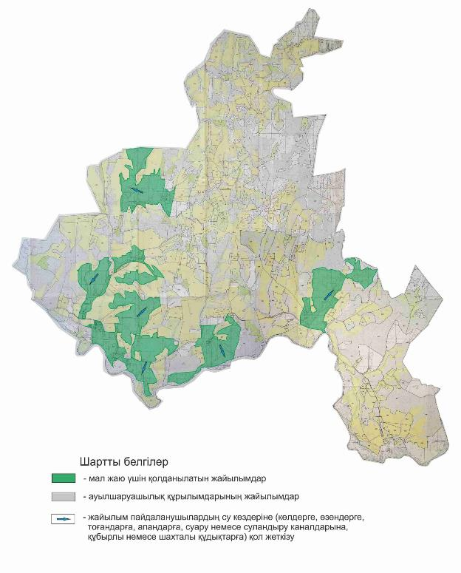

Шемонаиха ауданы бойынша
2020-2021 жылдарға арналған
жайылымдарды басқару мен
оларды пайдалану жөніндегі
жоспарға 37- қосымша
Шемонаиха ауданының Выдриха ауылдық округіндегі жайылым пайдаланушылардың су тұтыну нормасына сәйкес жасалған су көздерiне (көлдерге, өзендерге, тоғандарға, апандарға, суару немесе суландыру каналдарына, құбырлы немесе шахталы құдықтарға) қол жеткізу схемасы

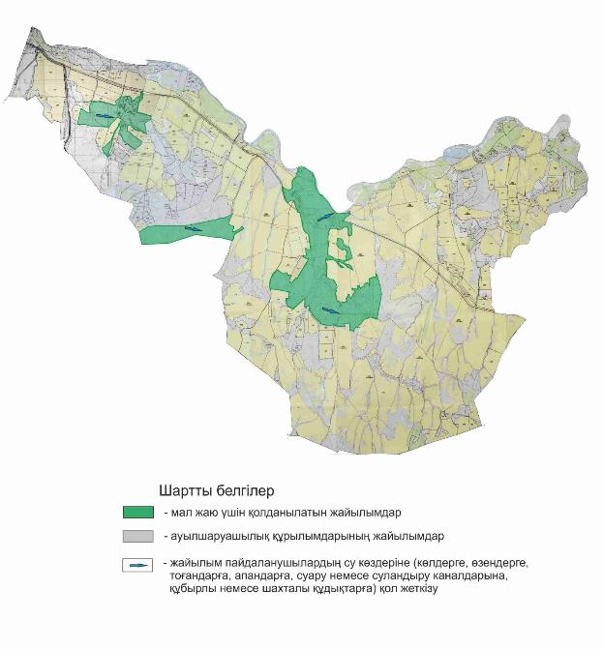

Шемонаиха ауданы бойынша
2020-2021 жылдарға арналған
жайылымдарды басқару мен
оларды пайдалану жөніндегі
жоспарға 38- қосымша
Шемонаиха ауданының Зевакино ауылдық округіндегі жайылым пайдаланушылардың су тұтыну нормасына сәйкес жасалған су көздерiне (көлдерге, өзендерге, тоғандарға, апандарға, суару немесе суландыру каналдарына, құбырлы немесе шахталы құдықтарға) қол жеткізу схемасы

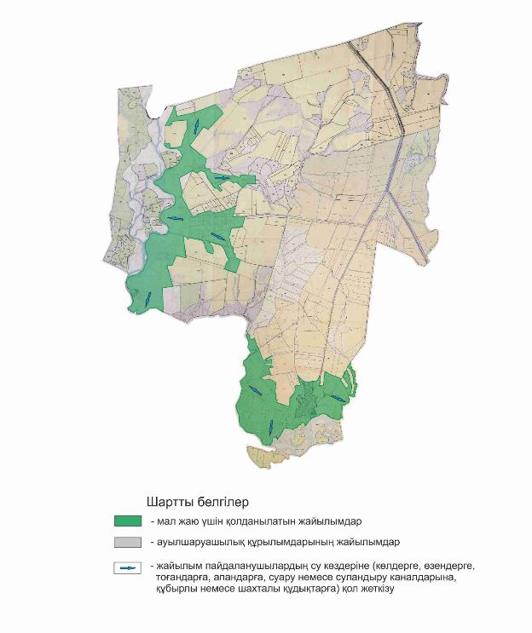

Шемонаиха ауданы бойынша
2020-2021 жылдарға арналған
жайылымдарды басқару мен
оларды пайдалану жөніндегі
жоспарға 39-қосымша
Шемонаиха ауданының Каменевский ауылдық округіндегі жайылым пайдаланушылардың су тұтыну нормасына сәйкес жасалған су көздерiне (көлдерге, өзендерге, тоғандарға, апандарға, суару немесе суландыру каналдарына, құбырлы немесе шахталы құдықтарға) қол жеткізу схемасы

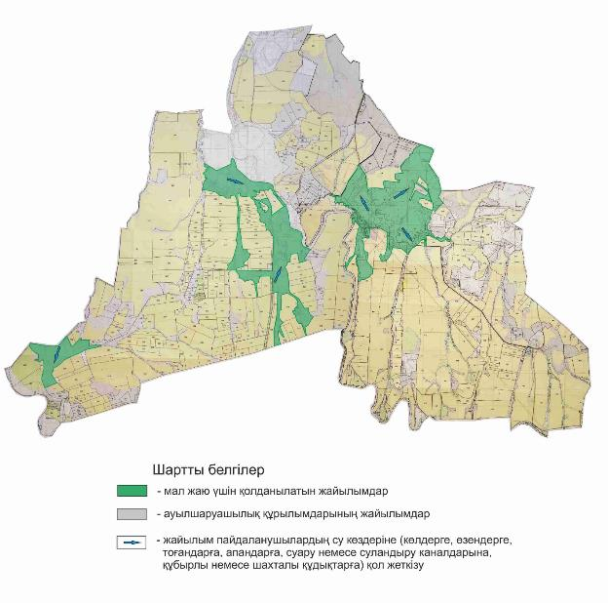

Шемонаиха ауданы бойынша
2020-2021 жылдарға арналған
жайылымдарды басқару мен
оларды пайдалану жөніндегі
жоспарға 40-қосымша
Шемонаиха ауданының Октябрьское ауылдық округіндегі жайылым пайдаланушылардың су тұтыну нормасына сәйкес жасалған су көздерiне (көлдерге, өзендерге, тоғандарға, апандарға, суару немесе суландыру каналдарына, құбырлы немесе шахталы құдықтарға) қол жеткізу схемасы

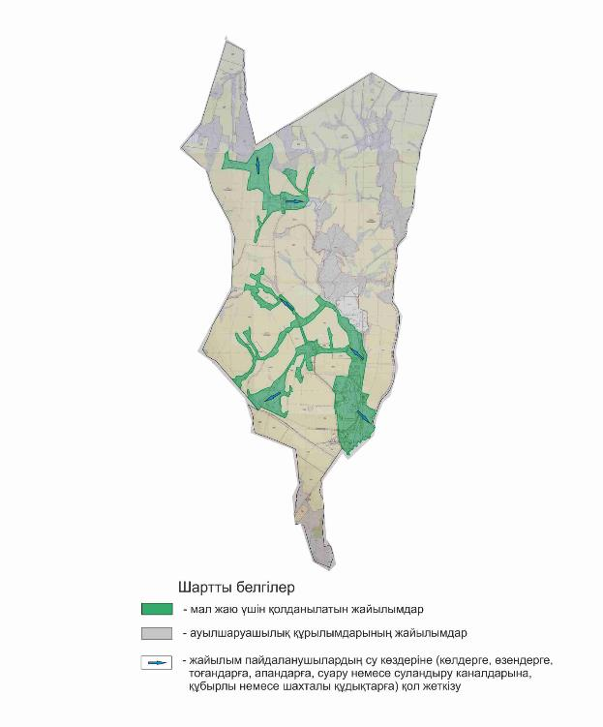

Шемонаиха ауданы бойынша
2020-2021 жылдарға арналған
жайылымдарды басқару мен
оларды пайдалану жөніндегі
жоспарға 41- қосымша
Шемонаиха ауданының Разин ауылдық округіндегі жайылым пайдаланушылардың су тұтыну нормасына сәйкес жасалған су көздерiне (көлдерге, өзендерге, тоғандарға, апандарға, суару немесе суландыру каналдарына, құбырлы немесе шахталы құдықтарға) қол жеткізу схемасы

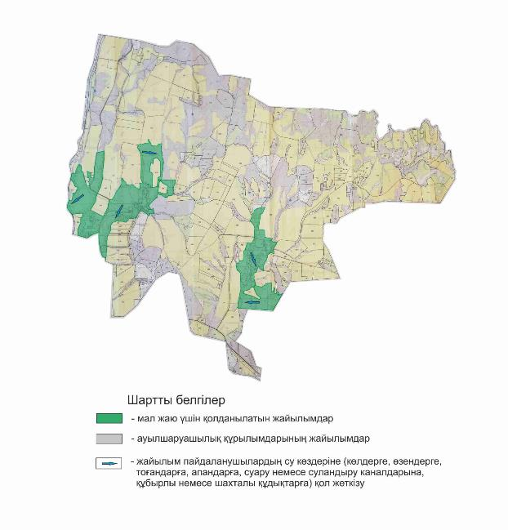

Шемонаиха ауданы бойынша
2020-2021 жылдарға арналған
жайылымдарды басқару мен
оларды пайдалану жөніндегі
жоспарға 42- қосымша
Шемонаиха ауданының Первомайский кентінің округіндегі жайылым пайдаланушылардың су тұтыну нормасына сәйкес жасалған су көздерiне (көлдерге, өзендерге, тоғандарға, апандарға, суару немесе суландыру каналдарына, құбырлы немесе шахталы құдықтарға) қол жеткізу схемасы

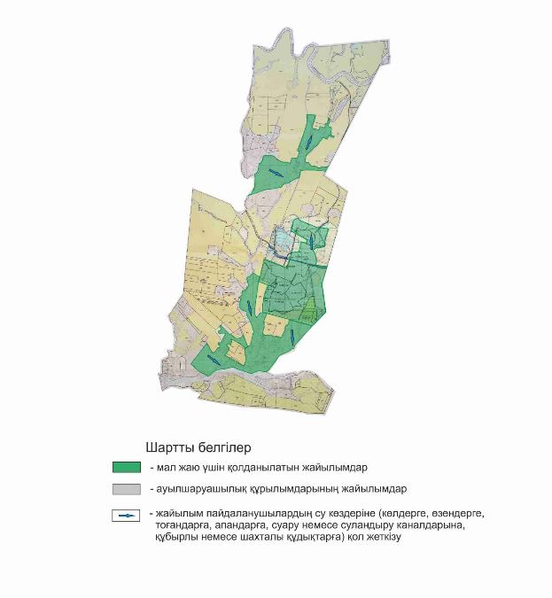

Шемонаиха ауданы бойынша
2020-2021 жылдарға арналған
жайылымдарды басқару мен
оларды пайдалану жөніндегі
жоспарға 43- қосымша
Шемонаиха ауданының Усть-Таловка кентінің округіндегі жайылым пайдаланушылардың су тұтыну нормасына сәйкес жасалған су көздерiне (көлдерге, өзендерге, тоғандарға, апандарға, суару немесе суландыру каналдарына, құбырлы немесе шахталы құдықтарға) қол жеткізу схемасы

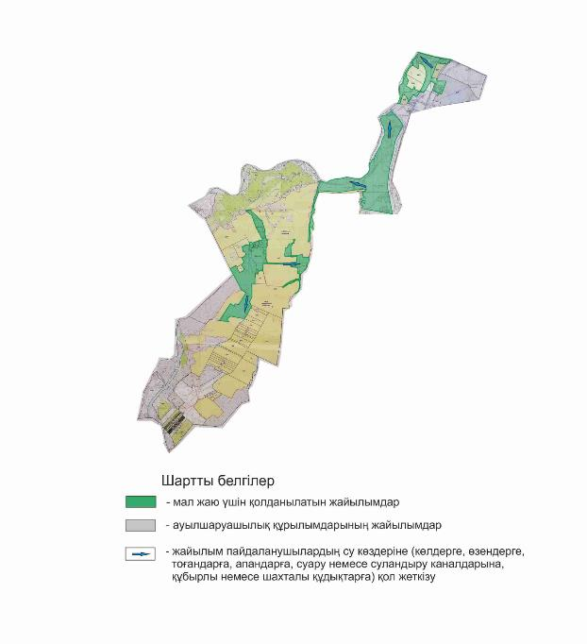

Шемонаиха ауданы бойынша
2020-2021 жылдарға арналған
жайылымдарды басқару мен
оларды пайдалану жөніндегі
жоспарға 44-қосымша
Шемонаиха ауданының Шемонаиха қаласындағы округіндегі жайылым пайдаланушылардың су тұтыну нормасына сәйкес жасалған су көздерiне (көлдерге, өзендерге, тоғандарға, апандарға, суару немесе суландыру каналдарына, құбырлы немесе шахталы құдықтарға) қол жеткізу схемасы

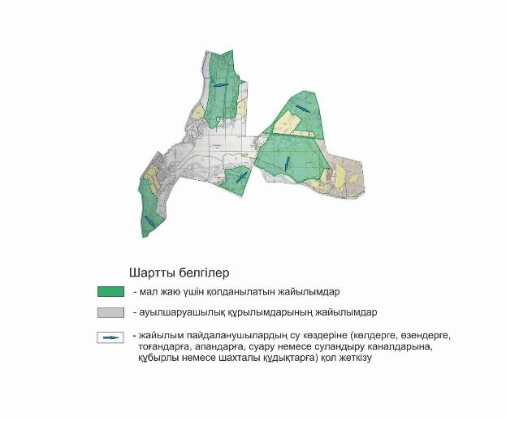

Шемонаиха ауданы бойынша
2020-2021 жылдарға арналған
жайылымдарды басқару мен
оларды пайдалану жөніндегі
жоспарға 45-қосымша
Шемонаиха ауданының Зевакино аулдық округіндегі жайылымы жоқ жеке және (немесе) заңды тұлғалардың ауыл шаруашылығы жануарларының мал басын орналастыру үшін жайылымдарды қайта бөлу және оны берілетін жайылымдарға ауыстыру схемасы

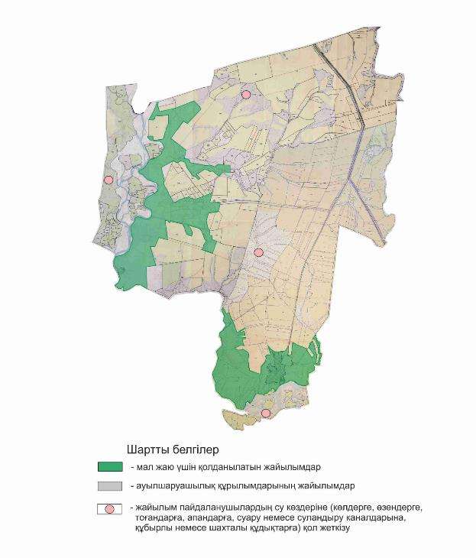

Шемонаиха ауданы бойынша
2020-2021 жылдарға арналған
жайылымдарды басқару мен
оларды пайдалану жөніндегі
жоспарға 46-қосымша
Ауыл шаруашылығы жануарларын жаюдың және айдаудың маусымдық маршруттарын белгілейтін жайылымдарды пайдалану жөніндегі күнтізбелік графигі
Округтер | 2020 жыл |  |  | 2021 жыл
 | 1 айдау | 2 айдау | 3 айдау | 1 айдау | 2 айдау | 3 айдау
Вавилон ауылдық округі | шілденің 1 он күндігі  - тамыздың 3 он күндігі | қыркүйектің  1 он күндігі -  қазанның  3 он күндігі | мамырдың 1 он күндігі  -маусымның 3 он күндігі | мамырдың 1 он күндігі  -маусымның 3 он күндігі | шілденің 1 он күндігі  - тамыздың 3 он күндігі | қыркүйектің  1 он күндігі – қазанның 3 он күндігі
Верх-Уба ауылдық округі | шілденің 1 он күндігі  - тамыздың 3 он күндігі | қыркүйектің  1 он күндігі -  қазанның  3 он күндігі | мамырдың 1 он күндігі  -маусымның 3 он күндігі | мамырдың 1 он күндігі  -маусымның 3 он күндігі | шілденің 1 он күндігі  - тамыздың 3 он күндігі | қыркүйектің  1 он күндігі -  қазанның  3 он күндігі
Волчанка ауылдық округі | шілденің 1 он күндігі  - тамыздың 3 он күндіг | қыркүйектің  1 он күндігі -  қазанның  3 он күндігі | мамырдың 1 он күндігі  -маусымның 3 он күндігі | мамырдың 1 он күндігі  -маусымның 3 он күндігі | шілденің 1 он күндігі  - тамыздың 3 он күндігі | қыркүйектің  1 он күндігі -  қазанның  3 он күндігі
Выдриха ауылдық округі | шілденің 1 он күндігі  - тамыздың 3 он күндігі | қыркүйектің  1 он күндігі -  қазанның 3 он күндігі | мамырдың 1 он күндігі  -маусымның 3 он күндігі | мамырдың 1 он күндігі  -маусымның 3 он күндігі | шілденің 1 он күндігі  - тамыздың 3 он күндігі | қыркүйектің  1 он күндігі -  қазанның 3 он күндігі
Зевакино ауылдық округі | шілденің 1 он күндігі  - тамыздың 3 он күндігі | қыркүйектің  1 он күндігі -  қазанның  3 он күндігі | мамырдың 1 он күндігі  -маусымның 3 он күндігі | мамырдың 1 он күндігі  -маусымның 3 он күндігі | шілденің 1 он күндігі  - тамызды 3 он күндігі | қыркүйектің  1 он күндігі -  қазанның 3 он күндігі
Каменевский ауылдық округі | шілденің 1 он күндігі  - тамыздың 3 он күндігі | қыркүйектің  1 он күндігі -  қазанның 3 он күндігі | мамырдың 1 он күндігі  -маусымның 3 он күндігі | мамырдың 1 он күндігі  -маусымның 3 он күндігі | шілденің 1 он күндігі  - тамыздың 3 он күндігі | қыркүйектің  1 он күндігі -  қазанның  3 он күндігі
Октябрьский ауылдық округі | шілденің 1 он күндігі  - тамыздың 3 он күндігі | қыркүйектің  1 он күндігі -  қазанның  3 он күндігі | мамырдың 1 он күндігі  -маусымның 3 он күндігі | мамырдың 1 он күндігі  -маусымның 3 он күндігі | шілденің 1 он күндігі  - тамыздың 3 он күндігі | қыркүйектің  1 он күндігі -  қазанның 3 он күндігі
Разинский ауылдық округі | шілденің 1 он күндігі  - тамыздың 3 он күндігі | қыркүйектің  1 он күндігі -  қазанның 3 он күндігі | мамырдың 1 он күндігі  -маусымның 3 он күндігі | мамырдың 1 он күндігі  -маусымның 3 он күндігі | шілденің 1 он күндігі  - тамыздың 3 он күндігі | қыркүйектің  1 он күндігі -  қазанның 3 он күндігі
Первомайский кенті | шілденің 1 он күндігі  - тамыздың 3 он күндігі | қыркүйектің  1 он күндігі -  қазанның 3 он күндігі | мамырдың 1 он күндігі  -маусымның 3 он күндігі | мамырдың 1 он күндігі  -маусымның 3 он күндігі | шілденің 1 он күндігі  - тамыздың 3 он күндігі | қыркүйектің  1 он күндігі -  қазанның 3 он күндігі
Усть-Таловка кенті | шілденің 1 он күндігі  - тамыздың 3 он күндігі | қыркүйектің  1 он күндігі -  қазанның 3 он күндігі | мамырдың 1 он күндігі  -маусымның 3 он күндігі | мамырдың 1 он күндігі  -маусымның 3 он күндігі | шілденің 1 он күндігі  - тамыздың 3 он күндігі | қыркүйектің  1 он күндігі -  қазанның 3 он күндігі
Шемонаиха қаласы | шілденің 1 он күндігі  - тамыздың 3 он күндігі | қыркүйектің  1 он күндігі -  қазанның  3 он күндігі | мамырдың 1 он күндігі  -маусымның 3 он күндігі | мамырдың 1 он күндігі  -маусымның 3 он күндігі | шілденің 1 он күндігі  - тамыздың 3 он күндігі | қыркүйектің  1 он күндігі -  қазанның 3 он күндігі

© 2012. Қазақстан Республикасы Әділет министрлігінің «Қазақстан Республикасының Заңнама және құқықтық ақпарат институты» ШЖҚ РМК

